一、可行性研究报告

一、可行性研究报告 1

1．引言 2

1.1编写目的 2

1.2项目背景 2

1.3定义 2

1.4参考资料 2

2．可行性研究的前提 2

2.1要求 2

2.2目标 2

2.3条件、假定和限制 2

2.4可行性研究方法 2

2.5决定可行性的主要因素 2

3．对现有系统的分析 2

3.1处理流程和数据流程 2

3.2工作负荷 2

3.3费用支出 2

3.4人员 2

3.5设备 2

3.6局限性 2

4．所建议技术可行性分析 2

4.1对系统的简要描述 2

4.2处理流程和数据流程 2

4.3与现有系统比较的优越性 2

4.4采用建议系统可能带来的影响 2

4.5技术可行性评价 2

5．所建议系统经济可行性分析 2

5.1支出 2

5.2效益 2

5.3收益/投资比 2

5.4投资回收周期 2

5.5敏感性分析 2

6．社会因素可行性分析 2

6.1法律因素 2

6.2用户使用可行性 2

7．其他可供选择的方案 2

# 1．引言

## 1.1编写目的

因当前纸质的合同管理效率低下，严重影响公司运作效率，现计划开发一套电子合同管理系统，简化操作，提高工作效率。本次编写主要是为了分析数据库实践第五小组是否具备研发机房收费合同管理系统的必要性与可能性。预期的读者为系统管理人员、开发人员和维护人员。

## 1.2项目背景

1. 开发软件的名称：公司合同管理系统
2. 项目的任务提出者：袁岗老师

开发者：数据库实践第五组

用户：有合同管理需求的公司

实现软件的单位：北京交通大学

1. 项目参考中国石油合同管理系统的需求分析，在其基础上进一步完善需求。

因当前纸质的合同管理效率低下，严重影响公司运作效率，现计划开发一套电子合同管理系统，简化操作，提高工作效率。

公司合同管理系统是利用现代信息技术手段和网络经营思想，在公司内实现合同管理的规范化、制度化、标准化、系统化和信息化通过合同网上管理，最大限度地缩短各单位或部门之间的距离，提高工作效率，降低运作成本，规避法律风险。通过对动态的信息汇总分析，服务管理，提升管理。规范集团公司合同管理，完善和落实相关规章制度，优化或再造现有工作流程，提高工作效率，推动整个集团公司合同管理水平的进一步提升。

合同管理是企业对以自身为当事人的合同依法进行订立、履行、变更、解除、转让、终止以及审查、监督、控制等一系列行为的总称。其中订立、履行、变更、解除、转让、终止是合同管理的内容；审查、监督、控制是合同管理的手段。

企业的经济往来，主要是通过合同形式进行的，因此，企业必须十分重视合同管理。合同管理是企业的一种自我管理行为，是企业生产经营管理的一个重要组成部分，它涉及到企业生产经营活动的方方面面。是一项综合性的工作，能否有效的管理好合同，是现代企业经营管理成败的一个重要因素。

## 1.3定义

CMS(Contract Management System)：合同管理系统

MIS(Management Information System)：管理信息系统

EIP(Enterprise Information Portal)：企业信息门户

OA(Office Automation)：办公自动化

ERP(Enterprise Resource Planning)：企业资源计划

DW(Data Warehouse)：数据仓库

SQL：全称是“结构化查询语言（structured query language）”，最早是IBM的圣约瑟研究实验室为其关系数据库管理系统SYSTEM R开发的一种查询语言，它的前身是SQUARE语言。

## 1.4参考资料

1、《软件工程事务》刘学俊李继芳 刘汉中编著 浙江大学出版社

# 2．可行性研究的前提

## 2.1要求

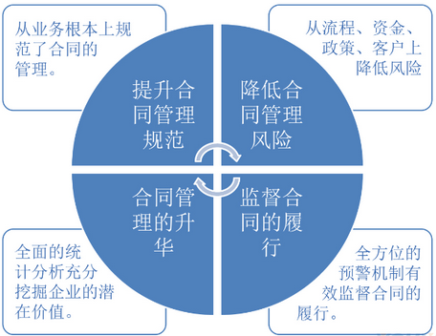

软件要求

1. 功能

本产品作为一个合同管理的商业软件，需要有一下几个方面的功能。

1. 基础资料展示。

为了避免操作人员由于看不懂业务术语而操作错误，和签订者由于对合同知识的匮乏而难以签订合同的。我们对合同的类型、事务的类型、变更的类型、代扣款项的定义、款项性质的定义等合同中非常重要的合同性质在页面上进行讲解与展示。

1. 合同模板。

为了更好的用户体验，我们将会在此版块定期发布一些完全免费且简洁易用的合同模板共用户们使用。用户可以通过一键复制功能快捷在线编辑合同。

1. 合同登记

在此版块用户可以完成合同从拟定到发布等级的一些列过程：拟定合同、合同发布、付款计划、收款计划和最终的合同签订。

1. 合同管理

在此模块可以对以发布的合同进行修改，跟踪执行情况等

1. 合同台账

合同台账是经济活动中必不可少的一种记录工具。主要目的是更好地管理合同。

合同管理系统功能表

|  |  |  |
| --- | --- | --- |
| 功能分类 | 功能名称 | 功能说明 |
| 基础资料 | 合同类型展示 | 定义合同的类型 |
| 事务类型展示 | 定义事务的类型 |
| 变更类型展示 | 定义变更的类型 |
| 代扣款项定义 | 定义代扣款项的协议 |
| 款项性质定义 | 定义款项的性质 |
| 合同类型数据权限展示 | 定义不同身份的用户的数据权限 |
| 合同工程量清单目录展示 | 展示合同工程量清单 |
| 用户信息管理 | 个人信息的增删改查 |
| 合同模板 | 合同模板 | 展示易用的各类合同模板，快捷写合同 |
| 一键编辑 | 将选中的合同模板复制至拟定合同页面，直接开始编辑 |
| 合同登记 | 拟订合同 | 在线编辑合同。草稿箱可以暂存用户写好的模板，随时修改 |
| 合同发布 | 将拟定完成的合同发布至合同双方的个人平台 |
| 付款计划 | 展示合同中付款方写明付款计划 |
| 收款计划 | 展示合同中收款方写明收款计划 |
| 合同签订 | 双方意见统一后，可以在线签订合同 |
| 合同管理 | 合同变更 | 发布变更计划，征询变更意见，变更内容 |
| 工程量清单 | 展示详细的工程量清单，及其证明材料 |
| 材料设备清单 | 展示详细的材料设备清单及其证明材料 |
| 合同结算 | 施工单位展示完成的全部工作价值的详细结算，以及根据合同条件对应付给施工方的其他费用的合计 |
| 合同完工清算 | 建设单位展示筹划到竣工投产全过程的全部实际费用 |
| 合同开票 | 合同收款方出具发票 |
| 合同收票 | 合同付款方确认发票 |
| 合同付款、收款 | 确认发票后，双方可以在线完成合同的付款环节 |
| 合同台账 | 合同查询 | 展示合同的详细内容。可以按时间，类别，状态，用户等查询条件，查询符合条件的合同信息 |

1. 性能

作为一个商业软件，产品的性能应满足以下几点：

极强的保安性、易用性、可测试性和可维护性，和良好的可伸缩性和可扩展性。

合同管理系统性能表

|  |  |  |  |
| --- | --- | --- | --- |
| 分类 | 类别 | 评分（5分为市场平均水平） | 评价 |
| 运行品质 | **保安性** | 5 | 传输加密，存储加密，可破解性低。不单依赖技术实现，还依赖于相应的审计制度 |
| **易用性** | 9 | 产品使用方式简单明了，反应准确迅速。全程语音操控，用户友好型UE |
| 发展品质 | **可测试性** | 8 | 无人工干预下的稳定性好，自排错能力强，完善的系统修正、升级、备份机制 |
| **可维护性** | 7 | 故障的可排查能力高，系统修正、升级、备份恢复方便 |
| **可扩展性** | 4 | 可扩展性强，用可接受的延迟获得最大的吞吐量。选择高写入性能的Hbase账户数据库。Netty作为后端主要服务器，简单高性能。 |
| **可伸缩性** | 5 | 在系统扩展成长过程中，软件能够保证旺盛的生命力，通过很少的改动甚至只是硬件设备的添置，就能实现整个系统处理能力的线性增长，实现高吞吐量和低延迟高性能 |

1. 输入

输入数据表

|  |  |  |
| --- | --- | --- |
| 输入数据 | 数据类型 | 数据说明 |
| 用户操作 | event | 系统通过用户的点击拖拽等动作，执行相应程序 |
| 基础资料 | String,int,image等数据类型 | 在基础资料处展示，以供软件使用者查询 |
| 合同模板 | json | 展示合同模板，供用户参考使用 |
| 合同文本 | json | 以json格式存储合同的条目 |
| 清单 | json | 以json格式存储各种清单的数据，如工程量，设备材料等清单 |
| 台账 | json | 以json格式存储的合同签订的时间、人员详细内容等 |

1. 输出

输出数据表

|  |  |  |
| --- | --- | --- |
| 输出数据 | 数据类型 | 数据说明 |
| 基础资料 | String,int,image等数据类型 | 从中心数据库中读取，将结果展示在网页上 |
| 合同模板 | json | 用户在查看合同模板时，将json格式的合同模板解析后展示在网页上 |
| 拟订合同 | json | 展示用户存储至草稿箱的、还未发布的合同 |
| 合同状态 | Tring、int、image、boolean等多种数据形式 | 展示合同相关方的消息、意见、以及意见是否统一等交互结果 |
| 合同台账 | json | 从中心数据库中读取符合用户查询条件的合同json字符串，解析后展示至前端 |

1. 基本的数据流程和处理流程

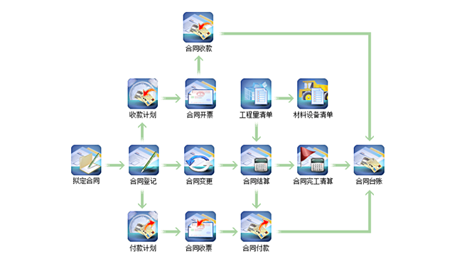

处理流程图

软件按照合同收支两条线对应的往来单位建立公司层面上的往来单位信息库，用户可按照各自公司不同的分类习惯做往来单位的分类，如：甲方单位包括业主单位、房产公司、政府，乙方单位包括：材料供应商、设备供应商、设计单位、分包单位等。对于各个进入信息库的企业，可根据用户需要对其进行资质评审，实现对往来单位的分级管理。

1. 安全与保密要求

防病毒、防黑客、数据备份是目前常用的数据保护手段，我们通常认为黑客、病毒以及各种蠕虫的攻击大都来自外部的侵袭，因此采取了一系列的防范措施。但是各种计算机网络、存储数据遭受的攻击和破坏，80%是由于内部人员操作不当造成。来自内部的数据失窃和破坏，远远高于外部黑客的攻击。事实上，来自内部的攻击更易奏效也更加隐蔽。信息安全解决方案：

• 严格限制移动存储介质的使用范围

• 对终端机器的磁盘插拔做到日志审计

• 对终端程序进行限制使用

• 绑定IP和MAC，防止私接旁路外联

• 入网终端接入验证管理

• 差异化多种形式的软件分发和安装模式

• 软件的授权黑白名单管理

• 安全存储、加密传输和审核输出

1. 与软件相关的其他系统

|  |  |  |
| --- | --- | --- |
| 系统图标 | 系统名称 | 系统介绍 |
| C:\Users\think\AppData\Local\Temp\1543226127(1).png | Windows 10 | Windows 10是美国微软公司研发的跨平台及设备应用的操作系统。 [1] 是微软发布的最后一个独立Windows版本。 [2] Windows 10共有7个发行版本，分别面向不同用户和设备 |
| C:\Users\think\AppData\Local\Temp\1543226219(1).png | Chrome  浏览器 | Google Chrome是一款由Google公司开发的网页浏览器，该浏览器基于其他开源软件撰写，包括WebKit，目标是提升稳定性、速度和安全性，并创造出简单且有效率的使用者界面 |
| C:\Users\think\AppData\Local\Temp\1543226352(1).png | Mysql  数据库 | MySQL是一个关系型数据库管理系统，由瑞典MySQL AB 公司开发，目前属于 Oracle 旗下产品。MySQL 是最流行的关系型数据库管理系统之一，在 WEB 应用方面，MySQL是最好的 RDBMS (Relational Database Management System，关系数据库管理系统) 应用软件 |

1. 完成期限

项目的开始时间为：2018年11月20日

项目的完成时间为：2018年12月20日

人员的分工和任务时间分配如下表：

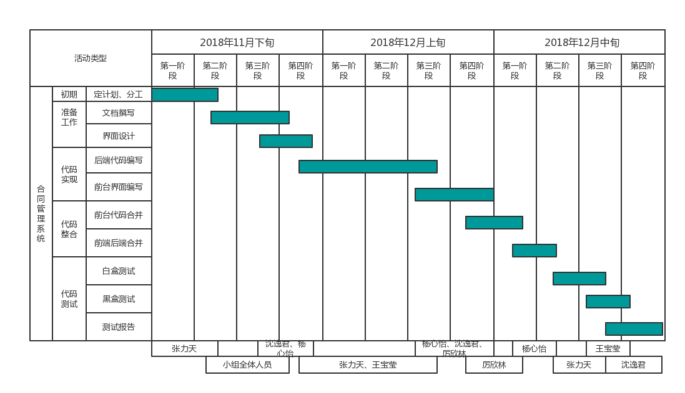

甘特图

## 2.2目标

**产品目标**

 

传统合同签订场景 高效率的无纸化办公

1. **人力与设备费用的节省**

一分合同从拟定到生效再到完成是一个非常复杂的过程，在传统模式中，需要很多人力物力方能完成众多合同的管理。我们希望能够通过合同管理系统使这一过程简单化、便捷化、透明化。

1. **处理速度的提高**

通过将合同从起草到签订到履行完成的过程电子化，信息化，减少了物理文件递送的时间成本，还有强大的整合功能和搜索能力，减少了纸质文件阅读的不便。这些都提高了合同的处理速度

1. **控制精度或生产能力的提高**

系统通过层层安全保障技术，防止信息的篡改，安全性得到保证，提高了合同签订的透明度，公正度。

1. **决策系统的改进**

决策系统由线下转为线上，是的决策过程更加透明，有利于部门监督、市场发展。

1. **人员工作效率的提高**

通过将合同从起草到签订到履行完成的过程电子化，信息化，减少了物理文件递送的时间成本，还有强大的整合功能和搜索能力，减少了纸质文件阅读的不便。这些都提高了工作人员的处理效率。

## 2.3条件、假定和限制

1. 建议开发软件运行的最短寿命；

在软件不断更新的情况下，软甲可以使用的最短寿命为20年。

1. 进行系统方案选择比较的期限；

由于软件用于商业领域，对系统的性能要求比较苛刻。因此进行系统方案选择比较的期限为两年。

1. 经费来源和使用限制；

经费来源：北京交通大学 软件学院实验室

使用限制：无

1. 法律和政策方面的限制；

法律限制：需要备案

政策限制：无

1. 硬件、软件、运行环境和开发环境的条件和限制；

硬件限制：无

软件限制：使用最新版本的火狐或谷歌浏览器进行系统的访问

运行环境限制：最新版本的火狐或谷歌浏览器

开发环境的限制：无

1. 可利用的信息和资源；

可利用的信息和资源：合同签订的相关书籍，网络编程的相关技术书籍

1. 建议开发软件投入使用的最迟时间。

建议开发软件投入使用的最迟时间：2020年1月1日

## 2.4可行性研究方法

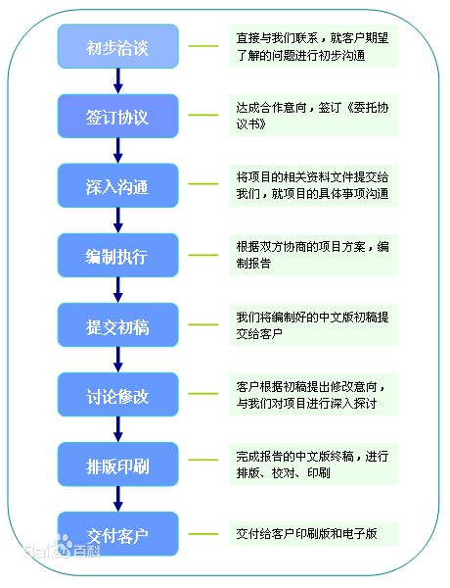

《可行性研究》报告书撰写流程图

可行性研究工作对于整个项目建设过程乃至整个国民经济都有非常重要的意义，为了保证可行性研究工作的科学性、客观性和公正性，有效地防止错误和遗漏，在可行性研究中，

1. 首先必须站在客观公正的立场进行调查研究，做好基础资料的收集工作。对于收集的基础资料，要按照客观实际情况进行论证评价，如实地反映客观经济规律，从客观数据出发，通过科学分析，得出项目是否可行的结论。
2. 可行性研究报告的内容深度必须达到国家规定的标准，基本内容要完整，应尽可能多地占有数据资料，避免粗制滥造，搞形式主义。

在做法上要掌握好以下四个要点：

①先论证，后决策；

②处理好项目建议书、可行性研究、评估这三个阶段的关系，哪一个阶段发现不可行都应当停止研究；

③要将调查研究贯彻始终。一定要掌握切实可靠的资料，以保证资料选取的全面性、重要性、客观性和连续性；

④多方案比较，择优选取。对于涉外项目，或者在加入WTO等外在因素的压力下必须与国外接轨的项目，可行性研究的内容及深度还应尽可能与国际接轨。

1. 为保证可行性研究的工作质量，应保证咨询设计单位足够的工作周期，防止因各种原因的不负责任草率行事。

具体工作周期由委托单位与咨询设计单位在签订合同时协商确定。

## 2.5决定可行性的主要因素

合同产生在合同管理的前期阶段，在这一阶段企业往往比较重视，一旦合同签订了，施工任务到手了，合同权利义务确定了，一些企业往往就把合同抛之脑后了，甚至忘记了合同履行过程是实现权利义务的过程，而仅仅把它看成是生产过程的一部分。因此，企业合同管理的问题大多数产生在中期和后期履行阶段。

归纳起来，企业合同管理过程当中经常会遇见以下问题：

1.合同流程执行不合乎规范，疏于监督，导致漏审和相关资料不完善，带来了法律风险。

2.通过纸质形式或者是电子文档形式容易造成合同保管查阅不便，信息及时性差。

3.合同执行周期长，涉及的人员、岗位和流程多，容易造成管理者监管难度加大。

4.合同履行过程中，涉及多次的收付款，如果没有提醒，经常造成跟踪难，票据与收付阶段难以应付，造成违约风险。

5.客户关系、订单、采购订单、收付款等关联业务众多，涉及的机构可能是客户、企业内部各个部门或者是供应商，因此工作协同复杂困难，造成断层。

总之，合同管理是个关联复杂，时间周期长的重要工作，需要通过一种信息化手段去解决。

# 3．对现有系统的分析

## 3.1处理流程和数据流程



首先需根据公司现有需求进行项目立项，分析有意向的合作商，对每个潜在合作商进行调查，出具尽职调查报告，将其呈交给上一级进行项目申报，上级进行合同的审查审批。然后经历多轮洽谈后，双方进行合同签订，履行合同内容，并将合同归档，后期整理。

## 3.2工作负荷

现有的处理流程为上图，需要多个部门协同配合完成一份合同的签订。纸质版的合同需要在不同部门间流转，增加各部门等待时间，造成工作时间的延长，大大拉低一份合同的签署效率。

## 3.3费用支出

人力：一份合同的签署至少涉及80个以上的工作人员

设备：纸质

空间：无

支持性服务：无

材料：纸质资料100元

交通费：各个部门间的往来交通1000元

## 3.4人员

|  |  |
| --- | --- |
| 人员的专业技术类别 | 数量 |
| 合同立项人员 | 5 |
| 选商尽职调查人员 | 15 |
| 合同申报人员 | 2 |
| 合同审查审批人员 | 2 |
| 合同签订人员 | 5 |
| 合同履行人员 | 30 |
| 合同归档人员 | 5 |
| 合同后期维护人员 | 5 |

## 3.5设备

纸质合同。

## 3.6局限性

现有的处理流程为上图，需要多个部门协同配合完成一份合同的签订。纸质版的合同需要在不同部门间流转，增加各部门等待时间，造成工作时间的延长，大大拉低一份合同的签署效率。同时使得合同管理 变得困难，存在合同丢失、责任认定、流程模糊等多方面问题。因此，需要开发一套电子合同管理系统。各部门可通过网络系统进行项目的申报、资料填写、后期维护，节约纸质合同流转时间，提高办公效率。同时各个过程清晰明了，方便责任认定。长期电子存档，方便后期管理。

# 4．所建议技术可行性分析

## 4.1对系统的简要描述

按照项目的生命周期和项目企业的管理过程，本合同管理软件对企业收支合同执行”合同签订前流程控制，合同执行中保证利润，合同结算时不留隐患，合同维保期及时提醒“的管理策略。

根据客户不同的经营模式，提供专业有效的合同一体化管理解决方案，提高企事业单位业务流转效率，加强执行和管控，规避合同纠纷导致的法律风险。

## 4.2处理流程和数据流程

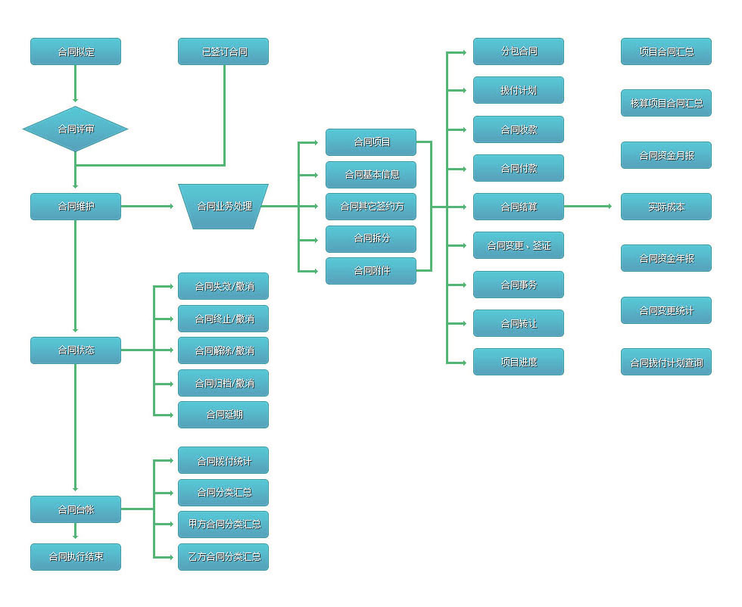合同处理流程图

　　软件在收入合同签订环节就要求审批人对合同的签订金额、付款方式、法律条款等关键条件重点审批。

　　签订支出合同前，系统在后台对照客户设定的投资计划，提示用户签订的支出合同累计金额是否接近投资计划上限，合同发生变更时，软件同样会作此校验。

　　无论收支合同，软件都按照其收付款的计划，提前提醒对应的合同管理人员需要收付款的时间和金额。

　　支出合同进度结算时，软件按照投资计划，提示用户是否可对支出合同进行付款，同时还会与合同的开票情况做比对，避免款项和发票的不匹配。

　　合同执行过程中，软件还提供了合同事务管理、合同发票登记、合同终止、合同解除等操作。

数据流程图

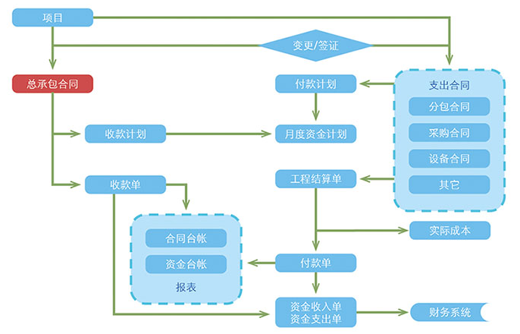

过程中涉及到的数据有：收款计划书，月度资金计划，付款计划书，收款单，合同台账，资金台账，报表，付款单，资金收入单，资金支出单，工程结算单等证明材料，还有多种合同如分包合同、采购合同、设备合同等。其组织形式如上图。

## 4.3与现有系统比较的优越性

## 4.4采用建议系统可能带来的影响

### 4.4.1对设备的影响

1. 增加电子设备的使用时长

2. 增加设备的能耗

3. 减少传统办公用品的的消耗

### 4.4.2对现有软件的影响

增加现有合同管理等办公软件的竞争激烈程度，对办公软件市场带来冲击。

### 4.2.3对用户的影响

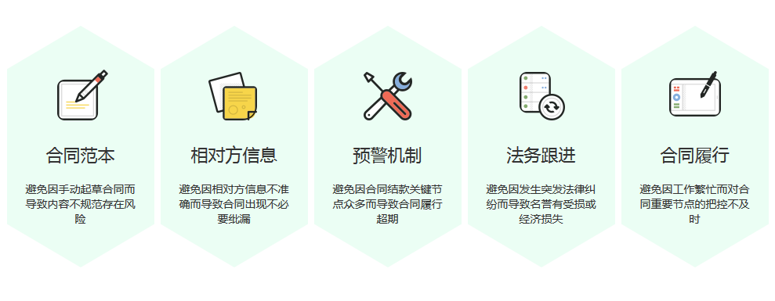

亮点功能

1. 合同签订更加方便。软件通过合同签订的一条龙服务，使得合同签订的繁琐步骤不再成为经商之路的阻碍。

2. 合同过程更加透明。双方数据和凭证实时更新上传，有利于签订双方掌握工程进度，合理履约。

3. 合同拟定更加快捷。通过系统的“合同模板”功能，合同的撰写更加省时省力。

4. 起草合同时，系统自动呈现与起草内容有关的资料，使起草工作有参考、有示例、更规范。

### 4.2.4对系统运行的影响

1. 轻微加重对系统的负担。

2. 需要占用一部分云存储空间

3. 系统需要定期维护，增加了维护成本

### 4.2.5对开发环境的影响

1. 在软件的而基础上，对需要添加的功能进行二次发开更加容易。

2. 本软件为其它合同管理的办公软件软件的开发提供了基础和参考

### 4.2.6对运行环境的影响

过于频繁的操作可能会导致处理速度变慢等现象

### 4.2.7对经费支出的影响

1. 减少在人力资源方面的经费

2. 增加软件系统维护需要的经费

增加在软件维护和使用方面的经费

## 4.5技术可行性评价

1. 在限制条件下，功能目标可以达到；
2. 利用现有技术，功能目标可以达到；

系统涉及到的技术有：mysql,JDBC,Dijango等

1. 对开发人员数量的和质量的要求，可以满足；

团队配备为五位大三软件工程学生，可以满足项目的人力需求。

1. 在规定的期限内，开发能否完成

由于任务分配合理，在规定的期限内，可以完成。

# 5．所建议系统经济可行性分析

## 5.1支出

### 5.1.1基建投资

a.PC机1台：5000元；

b.开发工具：500元

c.数据库管理软件；500元

d.安全与保密设备；1000元

总计：7000元

### 5.1.2其他一次性支出

a．系统研究（需求的研究和设计的研究）：500元

b．开发计划与测量基准的研究；500元

c．数据库的建立；1000元

d．检查费用和技术管理性费用；1000元

e．培训费、旅差费以及开发安装人员所需要的一次性支出；1000元

总计：5000元

### 5.1.3经常性支出

a．设备的更新和维护费用；2000元/年

b．软件的更新和维护费用；500元/年

c．公用设备，如机房的水电支出；10000元/年

d．其他经常性的支出：1000元/年

e. 系统使用人员培训费用：1000元/年

总计：14500元

假设系统运行五年，那么五年内的系统投资成本总额为：

8000+5000+14500*5=85500元

## 5.2效益

### 5.2.1一次性收益

纸质材料、差旅费节省1100元。

### 5.2.2经常性收益

节约了公司的人力、物力、财力，大大提升了合同的管理效率。

### 5.2.3不可定量收益

|  |
| --- |
| 不可定量收益 |
| 由操作失误引起的风险的减少 |
| 各部门信息掌握情况的改进，减少信息不对称 |
| 由于合同签署效率提高导致更多的合同签订带来收益 |
| 规范化管理带来公司外界形象的改善 |

## 5.3收益/投资比

由于在公司合同管理系统正式投入运行之前，没有做具体的统计，但是人力物力财力消耗巨大，管理起来很不方便。公司合同管理系统投入运行之后，预期会给公司带来可观的收益，在管理上也会带来极大的便利，会节约许多不必要的资源浪费。

## 5.4投资回收周期

根据投资和收益的分析，我们可以估计，在系统投入运行后，两年内便可以收回投入成本，剩下三年大概收益121500元。

## 5.5敏感性分析

a.设备和软件的配置等待变化时，对开发和收益的影响最多不超过5000元。

b.该系统的使用寿命为：5年

c.该系统的工作负荷量：4000台计算机

d.处理速度要求：小于1秒

# 6．社会因素可行性分析

## 6.1法律因素

稳定、安全、高效；加强合同管理，降低总体风险成本

致得合同管理系统全面实现谈判记录，合同起草、建立模板、合同审批、合同签订、合同变更、合同履行、到期提醒以及合同信息的统计分析等功能。根据实际业务情况进行管理控制，搭建各类审批流程以及业务流程；系统具有强大的安全管理能力，保障客户资料和合同信息等数据的安全。

## 6.2用户使用可行性

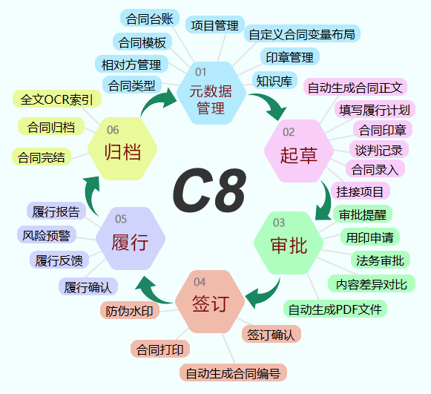

用户使用功能图

软件功能齐全，流程覆盖完整、使用方法简单。易于管理人员对合同的管理。有助于各部门按照流程自动运行，无缝衔接，实现标准化、自动化的工作模式。在商务中，合同管理系统合理分配权限，避免管理漏洞，加强合同管理的安全性。

在软件的使用过程中，需要使用的人员严谨管理版本变更，自动生成新版本，关联结果，有据可查，权责明晰。

# 7．其他可供选择的方案

7.1从国外引进类似合同管理系统

引进整套合同管理系统价格昂贵，且由于国内外公司组织结构的不同，很多功能无法适用，仍需对功能进行改进。

结论意见：综上，由于经济上不合算，该方案不必进行。